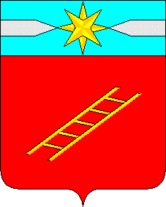

ИВАНОВСКАЯ ОБЛАСТЬ

АДМИНИСТРАЦИЯ ЛУХСКОГО МУНИЦИПАЛЬНОГО РАЙОНА

ПОСТАНОВЛЕНИЕ

от 23.10. 2024 года N 356

Об утверждении отчета об исполнении бюджета Лухского муниципального района за 9 месяцев 2024 года

В соответствии со статьей 264.2 Бюджетного кодекса Российской Федерации, Уставом Лухского муниципального района, администрация Лухского муниципального района п о с т а н о в л я е т:

1. Утвердить отчет об исполнении бюджета Лухского муниципального района за 9 месяцев 2024 года по доходам в сумме 132178937 руб. 82 коп., по расходам в сумме 124600990 руб. 63 коп., профицит бюджета в сумме 7577947 руб. 19 коп., согласно приложения к настоящему постановлению.
2. Контроль за исполнением настоящего постановления возложить на начальника финансового отдела администрации Лухского муниципального района Ивановской области Рожкову О.Б.
3. Настоящее постановление вступает в силу после его официального опубликования в официальном издании «Вестник администрации Лухского муниципального района».

Глава Лухского муниципального района Н.И. Смуров

Исп. Рожкова О.Б.

